Wervingsartikel (omgeving) deelnemers Voel je goed!

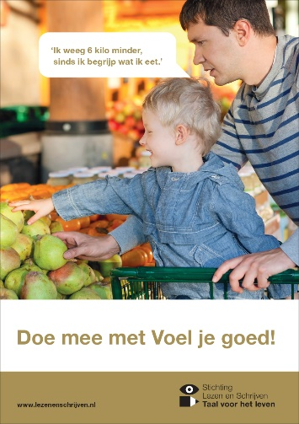

Doe mee met Voel je goed!

“Ik weeg 6 kilo minder, sinds ik begrijp wat ik eet.”

Iets voor jou?
Voel je goed! is voor volwassenen,
die willen werken aan een gezonder gewicht.
En graag adviezen ontvangen in makkelijke taal.

Wat?
Voel je goed! bestaat uit adviezen en lessen.
Over gezonder eten en meer bewegen.

Je leert wat het is.
En hoe je het doet.

Hoe en waar?
Een diëtist geeft je adviezen in de eigen praktijk.
En ook een keer in de supermarkt.

Een vrijwilliger begeleidt de lessen.
In de buurt, in kleine groepjes.

Wanneer?
We starten als er een groepje van 5 deelnemers is.
Voel je goed! duurt een half jaar.

Kosten
De lessen van de vrijwilliger zijn gratis.
De diëtist kost soms geld. <aanpassen aan plaatselijke situatie>

Wil je meer weten?
Wil je meedoen?
Bel naar: [naam en telefoonnummer lokale projectleider]

(+ Logo’s <vrijwilligersorganisatie en diëtistenpraktijk>)

